5月9日---判断
1 、 （单选题） 近几十年来，人们发明了各种各样的药物来毒杀老鼠。可是人们发现，在一些老鼠经常出入的地方放置老鼠药的方法越来越没有效果，人们将药物添加到对于老鼠来说多么美味的食物之中，老鼠都会对这些送来的“美味”置之不理。根据这一现象，得到的可能解释是：老鼠的嗅觉异常灵敏，它们能从任何复杂的气味中辨别出对它们有害的物质。
下列哪项如果为真，最能削弱上述解释？
A.老鼠很少去那些曾经放置过老鼠药的地方活动
B.老鼠在进食之前对任何食物进行取样并品尝其中是否有有毒物质
C.科学家经过一系列试验，证明有的老鼠对于一些药物已经产生抗药性
D.将没有添加任何药物的粮食放在先前放置过药物的地方，老鼠也不会去动这些食物
正确答案：D
根据提问方式中的“削弱”，确定为削弱论证。找论点和论据。
论点：老鼠的嗅觉异常灵敏，它们能从任何复杂的气味中辨别出对它们有害的物质。
论据：老鼠经常出入的地方放置老鼠药的方法越来越没有效果。
A项：无关选项。题干指出“在老鼠经常出入的地方放置老鼠药”，而该项指出“老鼠很少去曾经放药的地点”，论题不一致，排除。
B项：不明确项。该项说明的是老鼠是通过味觉来判断对其有害的食物，但并未提及嗅觉好坏，不具有削弱作用。
C项：无关选项。该项指出“老鼠具有抗药性”，而题干讨论的老鼠对“美味”置之不理的原因，论题不一致，排除。
D项：削弱论点。该项表明无论食物中是否有药物，老鼠都不会动，说明老鼠并不是通过嗅觉来判断食物中是否有药物，具有削弱作用。
2 、 （单选题） 据研究，到2013年底，全球互联网用户将达到27亿，相当于全球人口的39%。发达国家与发展中国家在互联网使用方面存在较大差异。到2013年底，发达国家将有77%的居民使用互联网，而发展中国家仅有31%的居民使用互联网。欧洲是互联网用户比例最高的地区，达75%，远远超过亚太地区（32%）和非洲（16%）。由题干可以推出的是：
A.发达国家的互联网用户超过发展中国家
B.亚太地区的互联网用户超过非洲
C.英国的互联网用户比例超过日本
D.发展中国家互联网用户比例低于全球
正确答案：D
确定题型。依据题干特征和提问方式，确定为归纳推理。
A项：由“全球人口的39%是互联网用户，而发展中国家仅有31%的居民使用互联网”，可知发达国家使用互联网的比例超过发展中国家，但二者的用户人数没有说明，即比例高不代表人数就多，排除；
B项：由“亚太地区（32%）和非洲（16%）”可知：亚太地区比例是高于非洲的，但二者的具体用户人数没有说明，即比例高不一定人数就多，排除；
C项：题干没有比较英国和日本的用户比例，排除；
D项：由“全球人口的39%是互联网用户，而发展中国家仅有31%的居民使用互联网”，可知发展中国家互联网用户比例低于全球，可以推出。
3 、 （单选题） 白居易∶在天愿作比翼鸟，在地愿为连理枝
A.曾巩∶明月不谙离恨苦，斜光到晓穿朱户
B.张若虚∶春江潮水连海平，海上明月共潮生
C.岳飞∶莫等闲，白了少年头，空悲切
D.王实甫∶枯藤老树昏鸦，小桥流水人家，断肠人在天涯
正确答案：B
确定题干逻辑关系。“在天愿作比翼鸟，在地愿为连理枝”是“白居易”的诗句，二者属于作者与诗句的对应关系，且“白居易”是唐代诗人。
A项：“明月不谙离恨苦，斜光到晓穿朱户”是晏殊的诗句，而非“曾巩”，排除；
B项：“春江潮水连海平，海上明月共潮生”是“张若虚”的诗句，二者属于作者与诗句的对应关系，且“张若虚”是唐代诗人，与题干逻辑关系一致，符合；
C项：“莫等闲，白了少年头，空悲切”是“岳飞”的词句，但“岳飞”是南宋诗人，排除；
D项：“枯藤老树昏鸦，小桥流水人家，断肠人在天涯”是马致远的词句，而非“王实甫”，排除。
在天愿作比翼鸟，在地愿为连理枝出自唐代白居易的《长恨歌》。
明月不谙离恨苦，斜光到晓穿朱户出自宋代晏殊的《蝶恋花•槛菊愁烟兰泣露》，表达离别伤感之情。
春江潮水连海平，海上明月共潮生出自唐代张若虚的《春江花月夜》。
莫等闲，白了少年头，空悲切出自南宋岳飞的《满江红》。
枯藤老树昏鸦，小桥流水人家，断肠人在天涯出自元代马致远的《天净沙•秋思》。
4 、 （单选题） 科学家发现关闭实验鼠肌肉组织中的两个基因会严重限制它们跑动的能力，两个基因控制老鼠骨骼肌（身体中能够控制运动的肌肉）中名为AMPK的蛋白质的合成。这些基因让肌肉能够从糖中制造能量，如果这一过程受到干扰，肌肉中制造能量的线粒体水平较低，肌肉就不能正常工作。因此科学家认为整天窝在沙发上的人和奥运选手之间的差别可能全部源自基因。如果以下各项为真，最能支持科学家观点的是：
A.有研究表明，经过基因改良的老鼠跑动能力提高了
B.整天窝在沙发上的人在科技帮助下能成为奥运选手
C.关闭构成AMPK蛋白质的基因会限制老鼠跑动能力
D.部分奥运选手含有常人所没有的合成AMPK蛋白质的基因
正确答案：D
根据提问方式中的，确定为加强论证。找论点和论据。
论点：整天窝在沙发上的人和奥运选手之间的差别可能全部源自基因。
论据：小鼠实验——关闭基因会严重限制老鼠的运动能力。
A项：不明确项。进一步论证基因能够提高老鼠的运动能力，但是否这个基因是窝在沙发的人和奥运选手之间的差别不明确，不具有加强作用。
B项：无关选项。在科技帮助下窝在沙发的人能成为奥运选手与论点无关，论题不一致，排除。
C项：不明确项。关闭基因限制老鼠的跑动能力是对题干中论据的同义复述，但是否这个基因是窝在沙发的人和奥运选手之间的差别不明确，不具有加强作用。
D项：建立联系。部分奥运选手体内确实含有常人没有的这种基因，建立了论据和论点的联系，说明这种差别来源于合成AMPK蛋白的基因，具有加强作用。
5 、 （单选题） 奖金∶奖励∶激励
A.复习∶考试∶毕业
B.书法∶音乐∶艺术
C.打折∶促销∶竞争
D.失败∶成功∶成长
正确答案：C
“奖金”是“奖励”的一种方式，二者属于方式对应关系，“奖励”的目的是为了“激励”，二者属于目的对应关系。
A项：先“复习”，再“考试”，然后“毕业”，三者属于时间顺承的对应关系，排除；
B项：“书法”与“音乐”是两种不同的“艺术”形式，二者属于并列关系，排除；
C项：“打折”是“促销”的一种方式，二者属于方式对应关系，“促销”的目的是为了“竞争”，二者属于目的对应关系，与题干逻辑关系一致，符合；
D项：“失败”与“成功”属于反义关系，排除。
6 、 （单选题） 从下列所给的四个选项中，选择最合适的一个填入问号内，使之呈现一定的规律性：
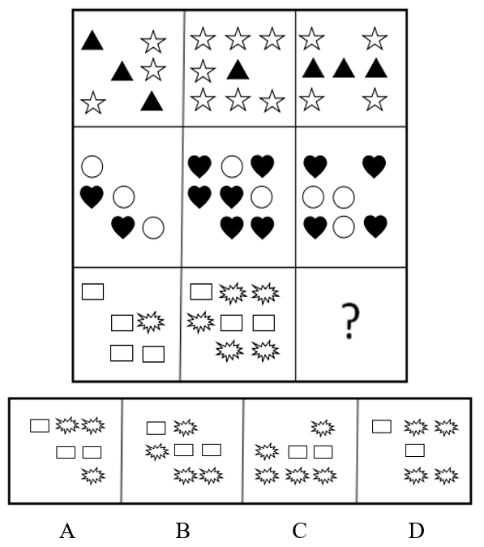
正确答案：D
每行组成元素相同，但数量不同，考虑元素数量之间的运算。九宫格，横向规律较为常见，优先考虑。
第一行，图1和图3的星星个数相加等于图2的星星数，即3+4=7；第二行，图1和图3的心形数相加等于图2的心形数，即2+4=6 ；第三行，图1和图3图的星星数相加等于图2的星星数，即1+？=5，因此问号处应填入4个星星，排除A、C选项。进一步观察另一种元素的个数，每一行中另外一种元素的个数，第一行中三角形个数相加为7，第二行中圆形个数相加为8，则第三行矩形个数相加之和为9，只有D项符合。
7 、 （单选题） 由于近年来在化肥、农药施用和管理技术等方面出现问题，我国北方大葱主产地的大葱产量出现明显下降，国内价格快速上涨。要想维持国内价格稳定，就必须严格限制大葱出口。因为从事大葱出口贸易的企业的出口合同都是在低价位时签订的，如果在大葱价格大幅上涨时继续履行合同，这些企业就会出现严重亏损。但是，如果严格限制大葱出口，我国在国际大葱市场所占有的份额就将被其他国家或地区所取代。如果以上陈述为真，下列哪项一定为真？
A.如果不是出现化肥、农药施用和管理技术等方面的问题，就不会严格限制大葱出口
B.如果严格限制大葱出口，国内大葱价格就不会继续上涨
C.如果要维持国内大葱价格的稳定，就会失去我国在国际大葱市场所占有的份额
D.为了避免损失，从事大葱出口贸易的企业肯定会积极游说政府制定严格限制大葱出口的政策
正确答案：C
根据题干关联词“如果……就……”等，确定为翻译推理。
翻译题干。
①出现问题→产量明显下降，国内价格上涨
②价格稳定→限制大葱出口
③限制大葱出口→份额将被取代
④大葱价格上涨时继续履行出口合同→企业亏损
进行推理。
A项：“不是出现问题”是对①的“否前”，否前推不出必然性结论，排除；
B项：“限制大葱出口”是对②“肯后”，肯后推不出必然性结论，排除；
C项：②③递推可得：⑥价格稳定→限制大葱出口→份额将被取代，“价格稳定”是对⑥“肯前”，根据“肯前必肯后”，可得到“份额将被取代”，即“失去我国在国际大葱市场所占有的份额”可以推出；
D项：题干并未提及“避免损失”和“游说政府”之间的关系，排除。
8 、 （单选题） 从所给四个选项中，选择最合适的一个填入问号处，使之呈现一定规律性：
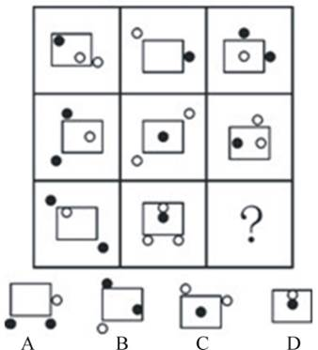
正确答案：C
第一步，观察特征。元素组成相同，都由矩形、黑点和白圈组成，但图形中黑白点的数量变化明显，优先考虑数量。
第二步，九宫格，横向规律较为常见，优先考虑。
九宫格中黑白点的个数如下图所示，每行黑点总数为4，所以问号处的图形应有1个黑点，排除A、B项；第一行白点总数为4，第二行总数为5，所以第三行总数应为6，即问号处图形应有2个白点，只有C项符合。
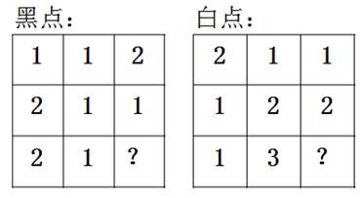
9 、 （单选题） 英国文学∶法国文学∶古典文学
A.律诗∶绝句∶五言绝句
B.独奏曲∶合奏曲∶钢琴曲
C.曲艺∶相声∶单口相声
D.诗歌∶古体诗∶近体诗
正确答案：B
“英国文学”和“法国文学”属于并列关系中的反对关系，二者与“古典文学”均属于交叉关系。
A项：“律诗”与“绝句”属于并列关系，“五言绝句”是“绝句”的一种，二者属于包容关系中的种属关系，排除；
B项：“独奏曲”与“合奏曲”属于并列关系中的反对关系，二者与“钢琴曲”属于交叉关系，与题干逻辑关系一致，符合；
C项：“相声”是“曲艺”的一种，“单口相声”是“相声”的一种，后一词与前一词属包容关系中的种属关系，排除；
D项：“古体诗”和“近体诗”属于并列关系，二者均是“诗歌”，与“诗歌”属于包容关系中的种属关系，排除。
律诗是近体诗的一种。全首八句。每句五言的称五言律诗，七言的叫七言律诗。其中三四两句和五六两句必须对仗。每句之内，句与句之间平仄调配有一定的格式。偶句押平声韵，一韵到底，首句可押可不押。
曲艺是一种由演员通过说唱表演叙述故事情节并表现不同人物思想感情和语言声态的艺术形式。具有浓厚的地方色彩和民族风格，所需演员较少，道具简单，形式多样，为群众所喜闻乐见。在中国有悠久的历史。各地区、各民族曲种丰富，约有三百余种。常见的有相声、评书、快板、大鼓、弹词等。
10 、 （单选题） 过去五十年，某地人均生活水平都在贫困线以下，因此可以预计，接下来几年里，该地人均生活水平仍会很低。下列选项如果为真，最能削弱上述结论的是：
A.国家近十年来一直对该地给予扶贫优惠政策，保障和改善百姓生活
B.该地的行政领导班子面临换届，大批富有成功脱贫经验的官员即将上任
C.某地质专家推测该地地底藏有大量石油
D.据传闻，该地将要被规划为首都的卫星城市
正确答案：A
根据提问方式中的“削弱”，确定为削弱论证。找论点和论据。
论点：接下来几年里，该地人均生活水平仍会很低。
论据：过去五十年，某地人均生活水平都在贫困线以下。
A项：增加反向论据。近十年来国家都给予该地扶贫优惠政策，说明该地居民的生活水平已经得到了提高，可能还在贫困线以下，但接下来几年就不会仍保持很低，具有削弱作用。
B项：不明确项。该项提到“富有成功脱贫经验的官员即将上任”，不能直接说明该地人均生活水平是否仍会很低，不具有削弱作用。
C项：不明确项。该项只说地质专家的推测，并不是事实，不具有削弱作用。
D项：无关选项。该项只提到传闻，因此此消息是不确定的，论题不一致，排除。
11 、 （单选题） 蜜蜂∶蜂蜜
A.蝴蝶∶茧蛹
B.母鸡∶鸡蛋
C.父亲∶孩子
D.农民∶粮食
正确答案：D
确定题干逻辑关系。“蜜蜂”生产“蜂蜜”，同时以“蜂蜜”为食，二者属于对应关系。
A项：“茧蛹”破茧成为“蝴蝶”，“蝴蝶”不以“茧蛹”为食，排除；
B项：“母鸡”生产“鸡蛋”，但不以“鸡蛋”为食，排除；
C项：“父亲”与“孩子”都是家庭成员，二者属于并列关系，排除；
D项：“农民”生产“粮食”，同时以“粮食”为食，二者属于对应关系，与题干逻辑关系一致，符合。
12 、 （单选题） 从所给四个选项中，选择最合适的一个填入问号处，使之呈现一定规律性：
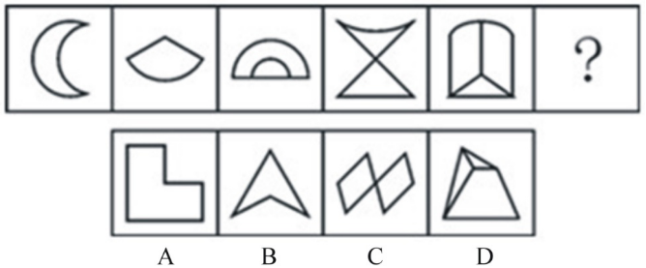
正确答案：C
组成元素不同，优先考虑数量类和属性类。图形线条交点特征明显，考虑数点。一条式，从左到右找规律。题干图形交点个数依次为2、3、4、5、6，呈等差数列，问号处图形交点个数应为7，只有C项符合。
13 、 （单选题） 某班有三个小组，赵、钱、孙三人分属不同的小组。这次语文考试成绩公布，情况如下：赵和三人中的第3小组那位不一样，孙比三人中第1小组的那位的成绩低，三人中第3小组的那位比钱分数高。若赵、钱、孙三人按语文成绩由高到低排列，正确的是：
A.赵、钱、孙
B.赵、孙、钱
C.钱、赵、孙
D.孙、赵、钱
正确答案：B
“第3小组”这个信息出现的次数最多，根据这个最大信息进行推理。赵和三人中的第3小组那位不一样、第3小组的那位比钱分数高，可知：赵不是第3小组那位、钱不是第3小组那位，一共3个人，所以第3小组的人是孙。
根据题干推出：第1组的人＞孙＞钱，可见第2组的人是钱，第一组是赵，所以从高到低的排列应该是赵、孙、钱。
14 、 （单选题） 从所给四个选项中，选择最合适的一个填入问号处，使之呈现一定规律性：
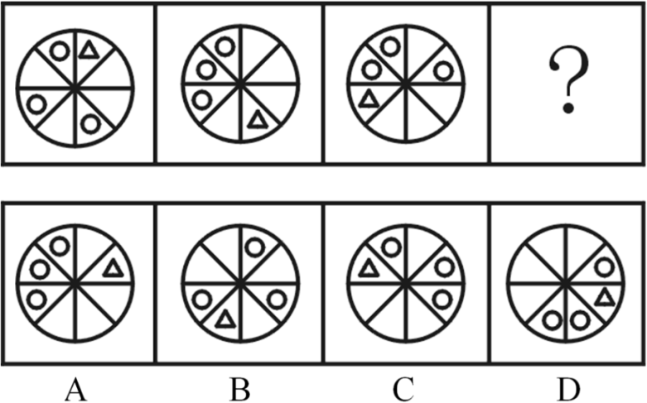
正确答案：C
一条式，从左到右找规律。“△”依次顺时针移动3、2格，步数每次递减一格，呈等差数列规律，只有C项符合。
15 、 （单选题） 电话∶会面
A.微波炉∶加热
B.打字机∶手写
C.电视机∶娱乐
D.打印机∶绘画
正确答案：B
使用“电话”可以替代“会面”，二者属于替代对应关系。
A项：“微波炉”有“加热”的功能，二者属于功能对应关系，排除；
B项：使用“打字机”可以替代“手写”，二者属于替代对应关系，与题干逻辑关系一致，符合；
C项：“电视机”有“娱乐”的功能，二者属于功能对应关系，排除；
D项：“打印机”和“绘画”无明显逻辑关系，排除。
16 、 （单选题） 从所给四个选项中，选择最合适的一个填入问号处，使之呈现一定规律性：
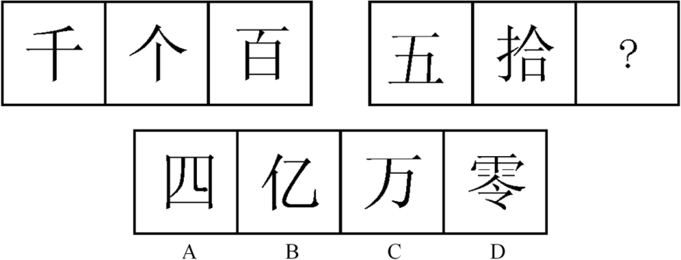
正确答案：D
组成元素不同，优先考虑数量类或属性类。图形均为汉字，优先考虑笔画。两段式，第一段找规律，第二段应用规律。第一段汉字的笔画数依次为3、3、6，3+3=6，第二段汉字的笔画数依次为4、9，问号处汉字的笔画数应为4+9=13，只有D项符合。

